คำนำ


ตามที่สำนักงาน ป.ป.ช. ได้พัฒนาเครื่องมือประเมินเชิงบวกเพื่อเป็นมาตรการป้องกันการทุจริตและเป็นกลไกในการสร้างความตระหนักในหน่วยงานภาครัฐให้มีการดำเนินการอย่างโปร่งใสในการดำเนินงานของหน่วยงานภาครัฐ Intergrity and Transparency Assessment:ITA ลงสู่สถานีตำรวจทั่วประเทศโดยใช้วิธีการเผยแพร่บนเว็ปไซด์ของทุกหน่วยงาน ในตัวชี้วัดที่ 9 การเปิดเผยข้อมูล (Open Data) ตัวชี้วัดย่อยที่ 9.2 การบริหารงาน ข้อ 07 กำหนดให้รายงานผลการปฏิบัติงานของสถานีตำรวจ ในรอบ 6 เดือนแรก ของปีงบประมาณ พ.ศ.2568 (ตุลาคม 2567- มีนาคม 2568) แยกเป็นรายเดือนและเผยแพร่เป็นประจำทุกเดือน บนเว็ปไซด์ของสถานีตำรวจ
สถานีตำรวจภูธรวังทอง จังหวัดพิษณุโลก จึงได้สรุปผลการปฏิบัติราชการประจำเดือนธันวาคม 2567 โดยแยกผลการปฏิบัติเป็น 5 สายงาน ประกอบด้วย งานอำนวยการ งานป้องกันปราบปราม งานจราจร งานสืบสวนและงานสอบสวน เพื่อเผยแพร่ข้อมูลการปฏิบัติงานบนเว็ปไซด์ ของสถานีตำรวจ ภูธรวังทองต่อไป
พันตำรวจเอก
(มนต์ศักดิ์ แก้วอ่อน)
ผู้กำกับการ สถานีตำรวจภูธรวังทอง

สารบัญ
รายงานผลการปฏิบัติการงานอำนวยการ 1
รายงานผลการปฏิบัติการงานป้องกันปราบปราม 3
รายงานผลการปฏิบัติการงานสืบสวน 5
รายงานผลการปฏิบัติการงานสอบสวน 7
รายงานผลการปฏิบัติการงานจราจร 9

-1-
รายงานผลการปฏิบัติเดือนธันวาคม 2567
(อำนวยการ)

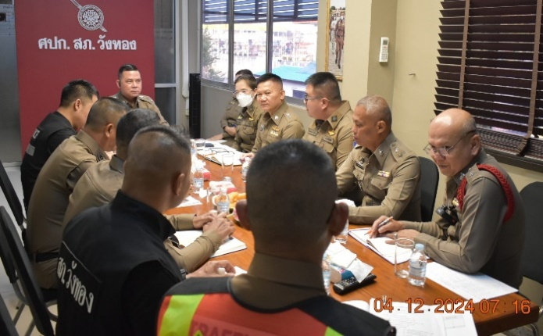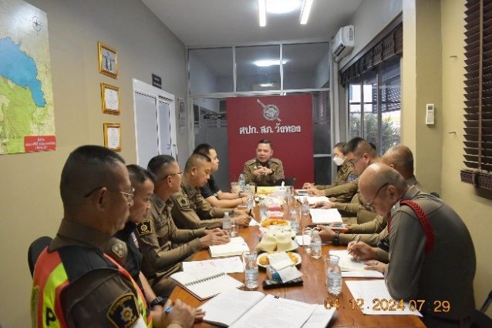

วันนี้ (4 ธ.ค. 67) เวลา 07.00 น. พ.ต.อ.มนต์ศักดิ์ แก้วอ่อน ผกก.สภ.วังทอง ได้เชิญ หัวหน้างานแต่ละสายงาน ของ สภ.วังทอง ร่วมรับประทานอาหารเช้า ดื่มกาแฟ ร่วมพูดคุยประชุม Morning brief และ คำสั่ง 1212/37 โดยมีหัวข้อการประชุมดังนี้ คือ
1. งานป้องกันปราบปราม การออกตรวจของสายตรวจและจราจรให้ออกเป็นคู่บัดดี้
2. การจอดรถหน้าที่พักสายตรวจให้หันหน้ารถออก รวมถึงจุดตรวจบ้านพระหฤทัยด้วย เน้นเรื่องความปลอดภัย การบันทึกกล้องบอดี้แคม และความสะอาดของสถานที่
3. งานสอบสวน ให้พนักงานสอบสวนทุกนาย รับคดีทุกคดี รวมถึงนอกเขตอำนาจสอบสวน
4. งาน ปส. ดำเนินการตามนโยบาย Stronger together ให้ประสาน สวป.(ชส.) เรื่องการรวบรวมข้อมูล
5. ตามคำสั่ง 1212/37 ให้ทุกท่าน ทำเล่มเก็บไว้เป็นแฟ้มส่วนตัว พร้อมภาพถ่ายการประชุม 1212/37 ทุกครั้ง
6. เรื่องทรงผม ให้กำชับผู้ใต้บังคับบัญชา ดำเนินการตัดให้เป็นระเบียบเรียบร้อย ตามระเบียบ ตร.
7. การจอดรถ ของทางราชการให้จอดให้ถูกต้องตามกฎจราจร และเป็นระเบียบเรียบร้อย

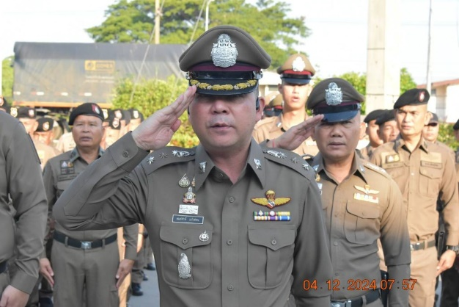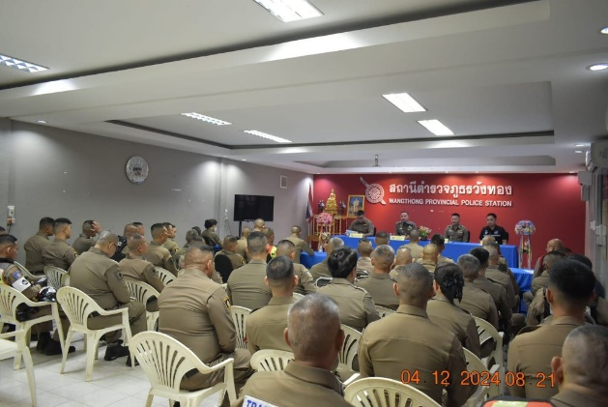
วันนี้ (4 ธ.ค. 67) เวลา 08.00 น. พ.ต.อ.มนต์ศักดิ์ แก้วอ่อน ผกก.สภ.วังทอง ได้นำข้าราชการตำรวจ สภ.วังทอง ร่วมเข้าแถวเคารพธงชาติ กล่าวบทปลงใจ และอุดมคติตำรวจ ตรวจจำนวน ตรวจเครื่องแต่งกาย และทรงผม อีกทั้งยังได้ประชุมแถว พร้อมแนะนำการแต่งเครื่องแบบ ให้สง่างาม และถูกต้องตามระเบียบ พร้อมมอบเงินจำนวน 500 บาท ให้แก่ข้าราชการตำรวจผู้แต่งกายเรียบร้อยที่สุด เพื่อเป็นขวัญและกำลังใจ
-2-
จากนั้น ได้เรียกข้าราชการตำรวจทุกนายเข้าร่วมประชุมบริหาร มอบนโยบาย สภ.วังทอง รวมถึงการรายงานผลการปฏิบัติของแต่ละแผนกงานให้ที่ประชุมทราบ ทั้งนี้ได้มอบเสื้อยืดรองใน และสลากกาชาดพิษณุโลกให้ข้าราชการตำรวจทุกนาย ณ ห้องประชุมศูนย์ปฏิบัติการสถานีตำรวจภูธรวังทอง ชั้น 1 สภ.วังทอง ต.วังทอง อ.วังทอง จว.พิษณุโลก

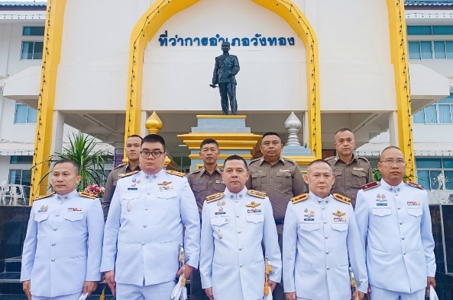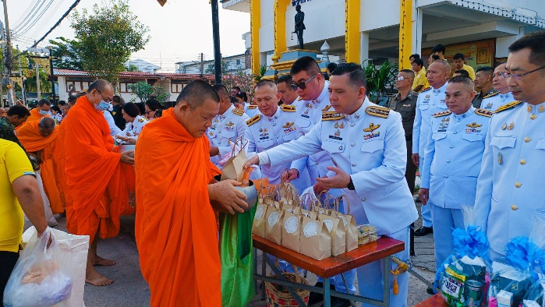

วันนี้ (5 ธ.ค. 67) เวลา 07.00 น. พ.ต.อ.มนต์ศักดิ์ แก้วอ่อน ผกก.สภ.วังทอง พร้อมข้าราชการตำรวจ สภ.วังทอง เข้าร่วมพิธีเจริญพระพุทธมนต์ ทำบุญตักบาตร(ข้าวสารอาหารแห้ง) พระสงฆ์และสามเณร จำนวน ๘๙ รูป ถวายพระราชกุศล และพิธีวางพานพุ่ม เนื่องในวันคล้ายวันพระบรมราชสมภพพระบาทสมเด็จพระบรมชนกาธิเบศร มหาภูมิพลอดุลยเดชมหาราช บรมนาถบพิตร (วันชาติ และวันพ่อแห่งชาติ 5 ธันวาคม 2567) ณ ศูนย์ประสานแผนพัฒนาท้องถิ่นประจำอำเภอวังทอง ต.วังทอง อ.วังทอง จว.พิษณุโลก

-3-
รายงานผลการปฏิบัติเดือนธันวาคม 2567
(ป้องกันปราบปราม)

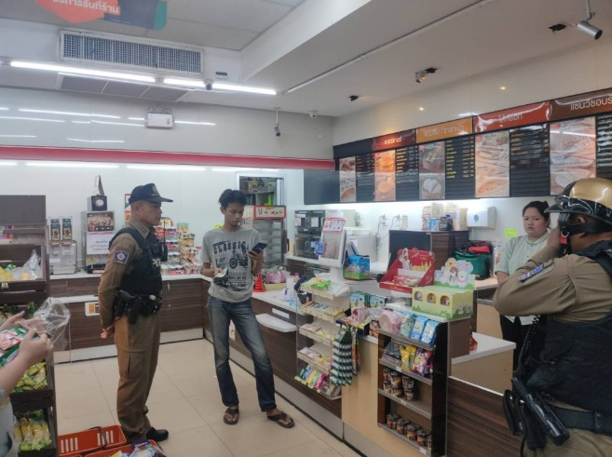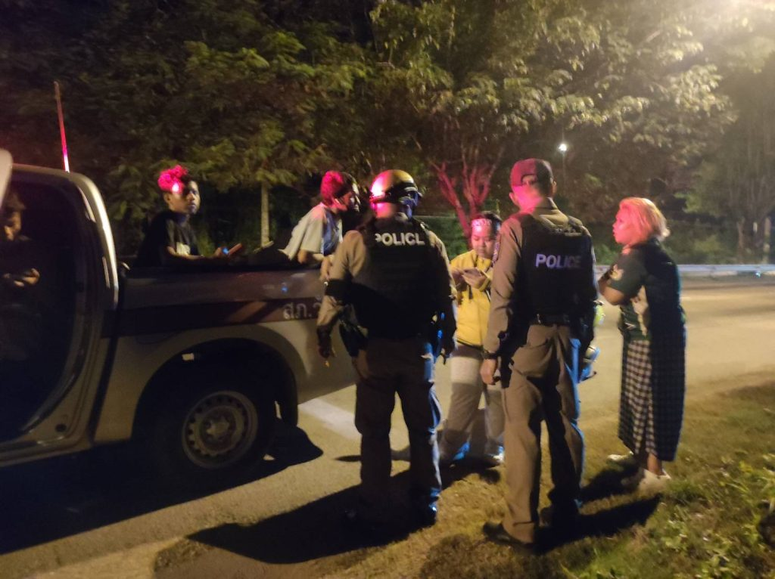
วันที่ (5 ธ.ค. 67) เวลา 03:40 น. ภายใต้การอำนวยการสั่งการของ พ.ต.อ.มนต์ศักดิ์ แก้วอ่อน ผกก.สภ.วังทอง, พ.ต.ท.เอกพงศ์ ปริษาวงศ์ รอง ผกก.ป.สภ.วังทอง, พ.ต.ท.ศิริพงษ์ ธงห้า สวป.สภ.วังทอง สั่งการให้ ร.ต.ท.โสรส เปี่ยมเอม ร้อยเวร20ฯ พร้อมสายตรวจรถยนต์, รถจักรยานยนต์ ว.4 ลักทรัพย์ที่เซเว่น สาขา ปตท.ว้งทอง เจ้าหน้าที่เข้าตรวจสอบ พบเป็นชายหนุ่มที่ยืนคิดเงินอยู่หน้าเคาน์เตอร์ และพวกได้ลักทรัพย์ไปในวันที่ 2 ธ.ค.67 สิ่งของที่เอาไปเป็นพาวเวอร์แบงค์ ผู้จัดการเซเว่นได้เข้าแจ้งความไว้แล้วเป็นที่เรียบร้อย มาวันนี้ 5 ธ.ค.67 เวลา 03.30 น. ผู้ก่อเหตุได้มาซื้อของที่เซเว่นอีกครั้ง เจ้าหน้าที่จึงเชิญตัวซายหนุ่มและพวกเข้าพบพนักงานสอบสวนเพื่อดำเนินตามคดีต่อไป

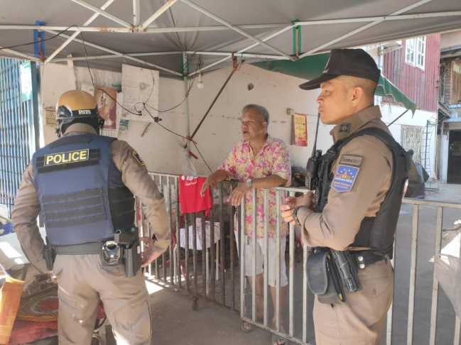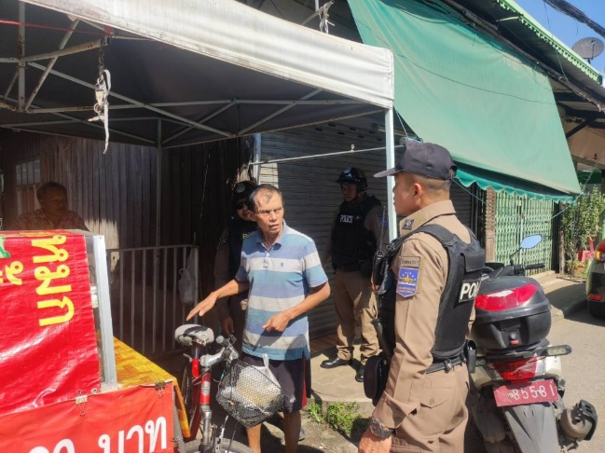
วันที่ (7 ธ.ค. 67) เวลา 11:30 น. ภายใต้การอำนวยการสั่งการของ พ.ต.อ.มนต์ศักดิ์ แก้วอ่อน ผกก.สภ.วังทอง, พ.ต.ท.เอกพงศ์ ปริษาวงศ์ รอง ผกก.ป.สภ.วังทอง, พ.ต.ท.ศิริพงษ์ ธงห้า สวป.สภ.วังทอง สั่งการให้ ร.ต.ท.โสรส เปี่ยมเอม ร้อยเวร20ฯ พร้อมสายตรวจรถยนต์, รถจักรยานยนต์ ว.4 เหตุทะเลาะวิวาทบริเวณใกล้กับธนาคารออมสิน เจ้าหน้าที่ได้ว่ากล่าวตักเตือน และให้แยกย้ายก้นเป็นที่เรียบร้อย

-4-
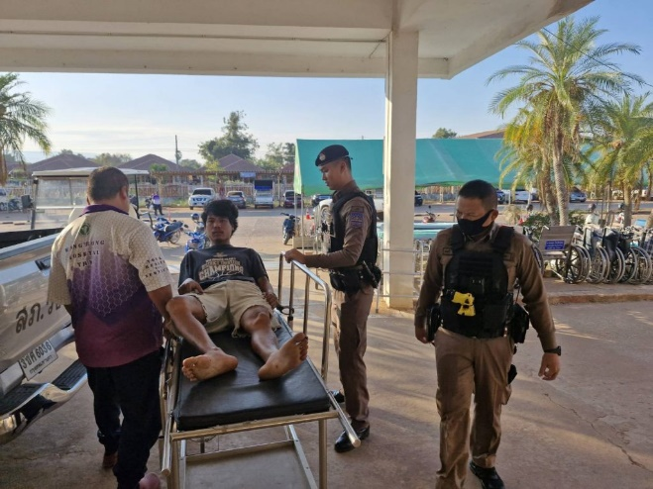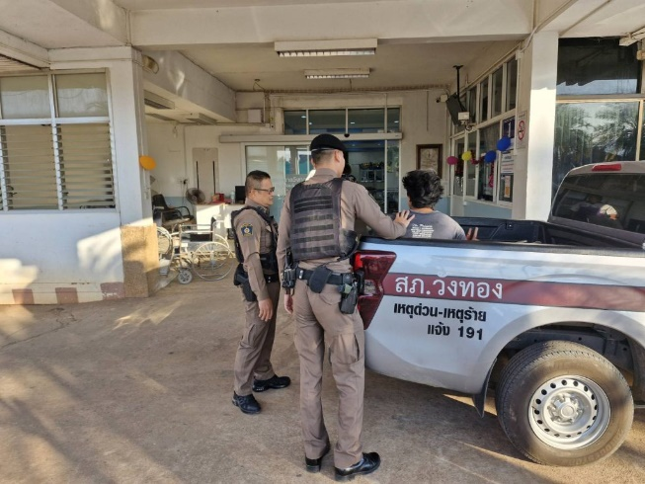
วันที่ (28 ธ.ค. 67) เวลา 07:30 น. ภายใต้การอำนวยการสั่งการของ พ.ต.อ.มนต์ศักดิ์ แก้วอ่อน ผกก.สภ.วังทอง, พ.ต.ท.เอกพงศ์ ปริษาวงศ์ รอง ผกก.ป.สภ.วังทอง, พ.ต.ท.ศิริพงษ์ ธงห้า สวป.สภ.วังทอง สั่งการให้ ร.ต.ท.มนตรี คุ้มสุพรรณ ร้อยเวร 20
พร้อมสายตรวจรถยนต์ จักรยานยนต์ชุดปฏิบัติการที่ 1และสายตรวจดินทอง ว.4 นำผู้ป่วยจิตเวช ต.ดินทอง ส่งโรงพยาบาลวังทอง เพื่อทำการรักษาต่อไป

-5-
รายงานผลการปฏิบัติเดือนธันวาคม 2567
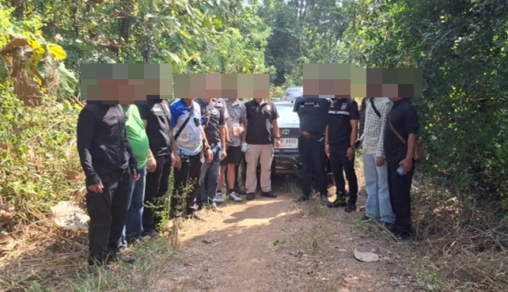
(สืบสวน)
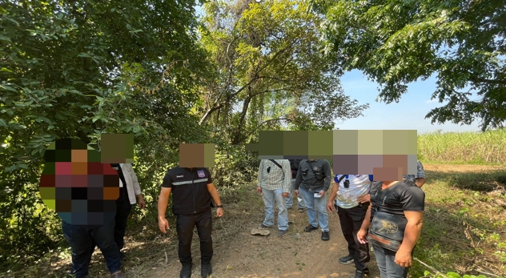

วันที่ 4 ธ.ค. 2567 อำนวยการโดย พ.ต.อ.มนต์ศักดิ์ แก้วอ่อน ผกก.สภ.วังทอง, พ.ต.อ.โยธิน ยากองโคผกก.สภ.พิชัย, พ.ต.ท.ธรรมนูญ หม่องอ้น รอง ผกก.ป.สภ.พิชัย, พ.ต.ท.นิยม จอมประเสริฐ รอง ผกก.สส.สภ.พิชัย เจ้าหน้าที่ชุดสืบสวน และ ชุด ปราบปรามยาเสพติด สภ.วังทอง ร่วมกับ เจ้าหน้าที่ตำรวจ สภ.พิชัย ได้ร่วมกันจับกุมตัวผู้ต้องหา 1 ราย 1 คน โดยจับกุมผู้ต้องหาตามหมายจับ
สถานที่จับกุม ถนนริมคลองบึงท่ายวน หมู่ 7 ต.คอรุม อ.พิชัย จว.อุตรดิตถ์
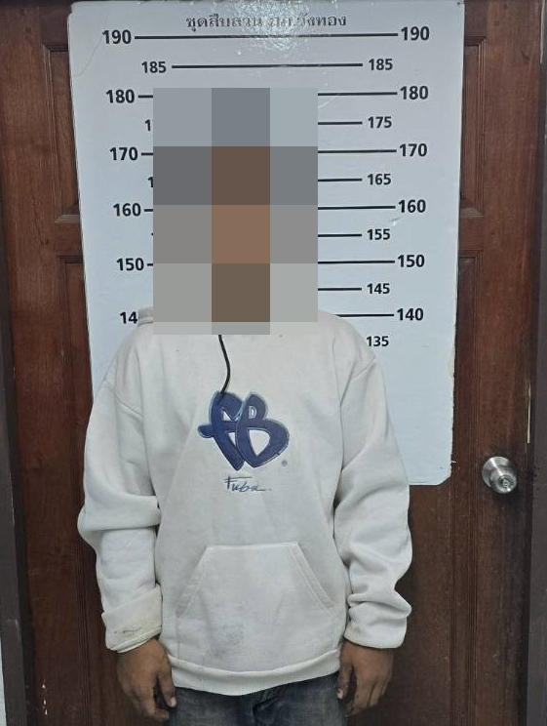
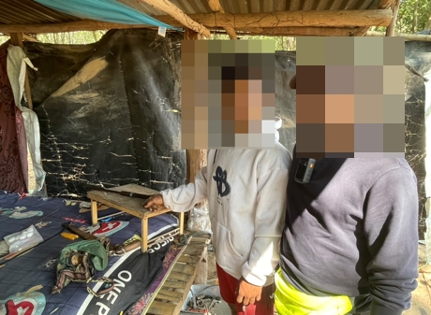

วันที่ ๒๐ ธ.ค. ๒๕๖๗ อำนวยการโดย พล.ต.ต.ไสว ครุธผาสุข ผบก.สส.ภ.๖, พล.ต.ต.นิคม เครือนพรัตน์ ผบก.ภ.จว.พิษณุโลก, พ.ต.อ.ยุทธสิทธิ์ บุญกล่ำ ผกก.๓ บก.ทท.๒, พ.ต.อ.ทวีศักดิ์ ถาบุญชู ผกก.สืบสวน๒ บก.สส.ภ.๖, พ.ต.ท.กิตติศักดิ์ บุญเยี่ยม รอง ผกก.สส.สภ.วังทอง, พ.ต.ท.กิตติ เกิดขันหมาก รอง ผกก.ปพ.บก.สส.ภ.๖, พ.ต.ท.พงษ์พันธ์ ออมสิน รอง ผกก.สืบสวน ๒ บก.สส.ภ.๖, พ.ต.ท.อัศนันท์ ธนเลิศภูวเวทย์ รอง ผกก.สืบสวน ๒ บก.สส.ภ.๖เจ้าหน้าที่ตำรวจชุดสืบสวน สภ.วังทอง ร่วมกับ กก.๓ บก.ทท.๒, ปพ.บก.สส.ภ.๖,กก.สส.๒ บก.สส.ภ.๖, ส.ทท.๑ กก.๓ บก.ทท.๒ และ ตม.จว.พิษณุโลก ได้ร่วมกันจับกุมตัว

-6-
ผู้ต้องหา ๑ ราย ๑ คน โดยกล่าวหาว่า "มีอาวุธปืนและเครื่องกระสุนปืนไว้ในครอบครองโดยไม่ได้รับอนุญาตจากนายทะเบียน" ของกลาง
๑.อาวุธปืนแก๊ป ไม่ปรากฏเครื่องหมายทะเบียน จำนวน ๒ กระบอก
๒.เครื่องกระสุนปืน จำนวน ๑ ชุด ๓.กระเป๋าสะพายลายไทย จำนวน ๑ ใบ

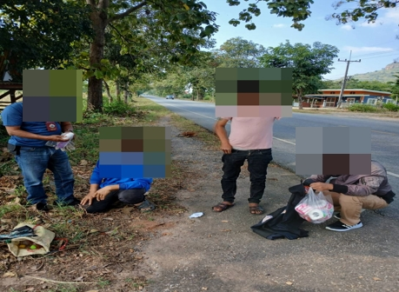
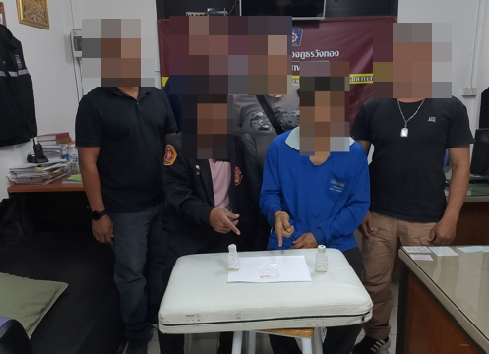

วันนี้ ๑๙ ธ.ค. ๒๕๖๗ อำนวยการโดย พล.ต.ต.ไสว ครุธผาสุข ผบก.สส.ภ.๖, พล.ต.ต.นิคม เครือนพรัตน์ ผบก.ภ.จว.พิษณุโลก, พ.ต.อ.สุทธิเวท บุญยรัตกลิน รอง ผบก.สส.ภ.๖, พ.ต.อ.ฤทธินันท์ ปุ้ยพันธ์วงศ์ รอง ผบก.สส.ภ.๖, พ.ต.อ.สราวุธ คนใหญ่ รอง ผบก.สส.ภ.๖, พ.ต.อ.จาตุรนต์ บุษปะเกศ. รอง ผบก.ภ.จว.พิษณุโลก, พ.ต.อ.มนต์ศักดิ์ แก้วอ่อน ผกก.สภ.วังทอง, พ.ต.อ.วรเชษฐ์ พลขันธ์ ผกก.ปพ.บก.สส.ภ.๖,พ.ต.อ.ยุทธสิทธิ์ บุญกล่ำ ผกก.๓ บก.ทท.๒, พ.ต.อ.ทวีศักดิ์ ถาบุญชู ผกก.สืบสวน๒ บก.สส.ภ.๖, พ.ต.ท.กิตติศักดิ์ บุญเยี่ยม รอง ผกก.สส.สภ.วังทอง, พ.ต.ท.กิตติ เกิดขันหมาก รอง ผกก.ปพ.บก.สส.ภ.๖, พ.ต.ท.พงษ์พันธ์ ออมสิน รอง ผกก.สืบสวน ๒ บก.สส.ภ.๖, พ.ต.ท.อัศนันท์ ธนเลิศภูวเวทย์ รอง ผกก.สืบสวน ๒ บก.สส.ภ.๖,พ.ต.ท.ทรงกริช สำราญรมย์ รอง ผกก.๓ บก.ทท.๒, พ.ต.ท.ต่อลาภ ตินะมาตร สวญ.ส.ทท.๑ กก.๓.บก.ทท.๒, พ.ต.ท.ศฐา สัตยาวาที รอง ผกก.๓ บก.ทท.๒ พ.ต.ท.ชัยยศ เนียมศรี สว.สส.สภ.วังทอง, พ.ต.ต.ทนากร ม่วงทิม สว.กก.สืบสวน ๒ บก.สส.ภ.๖
เจ้าหน้าที่ตำรวจชุดสืบสวน สภ.วังทอง ร่วมกับ กก.๓ บก.ทท.๒, ปพ.บก.สส.ภ.๖,กก.สส.๒ บก.สส.ภ.๖, ส.ทท.๑ กก.๓ บก.ทท.๒ และ ตม.จว.พิษณุโลก ได้ร่วมกันจับกุมตัว ผู้ต้องหา ๑ ราย 2 คน
โดยกล่าวหาว่า "ร่วมกันมียาเสพติดให้โทษประเภท๑ (เมทแอมเฟตามีนไฮโดรคลอไรด์หรือยาบ้า) ไว้ในความครอบครองโดยผิดกฎหมาย" ของกลาง ๑.ยาเสพติดให้โทษประเภทที่ ๑ (เมทแอมเฟตามีนหรือ ยาบ้า) จำนวน ๖ เม็ด สถานที่จับกุม บริเวณหน้าศาลาที่พักริมทาง บนทางถนนสาธารณะบ้านหนองเตาอิฐ-บ้านหนองหญ้าซาน หมู่ที่ ๓ ต.ท่าหมื่นราม อ.วังทอง จ.พิษณุโลก

-7-
รายงานผลการปฏิบัติเดือนธันวาคม 2567
(สอบสวน)
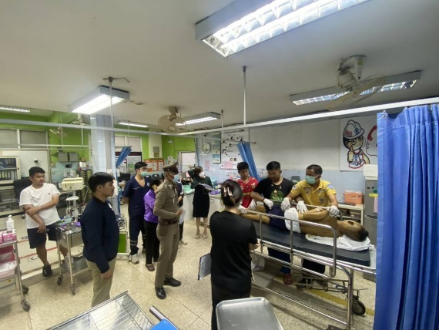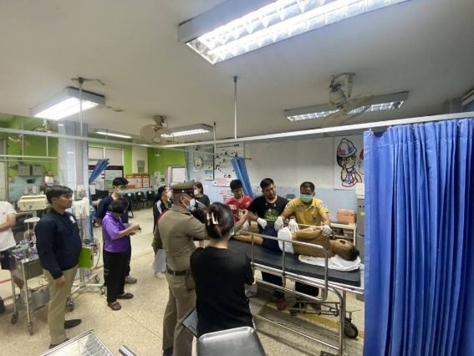

วันที่ ( 13 ธ.ค.67) เวลาประมาณ 11.00 น. ภายใต้การอำนวยการสั่งการของ พ.ต.อ.มนต์ศักดิ์ แก้วอ่อน ผกก.สภ.วังทอง, พ.ต.ท.สุรวัจน์ สุรวัฒน์มนตรี รอง ผกก.(สอบสวน)ฯ สั่งการให้ พ.ต.ท.สมหมาย รักป้อม พนักงานสอบสวน ร้อยเวร30 พร้อมแพทย์เวร รพ.วังทอง ได้ร่วมชันสูตรศพนายไพบูลย์ มงคลวัจน์ อายุ 59 ปี อยู่บ้านเลขที่ 4 หมู่ 6 ต.บ่อไทย อ. ชนแดน จ.เพชรบูรณ์ เสียชีวิตขณะอยู่่ในการควบคุมของเจ้าพนักงาน ที่่โรงพยาบาลวังทอง ต.วังทอง อ.วังทอง จ.พิษณุโลก

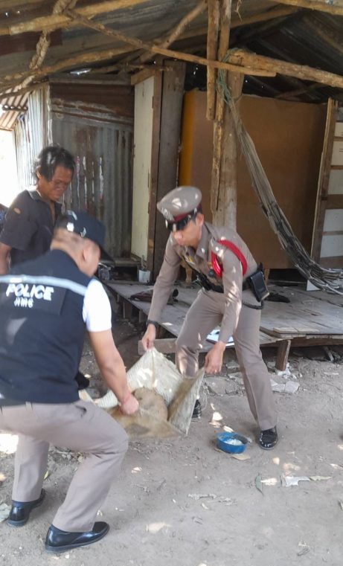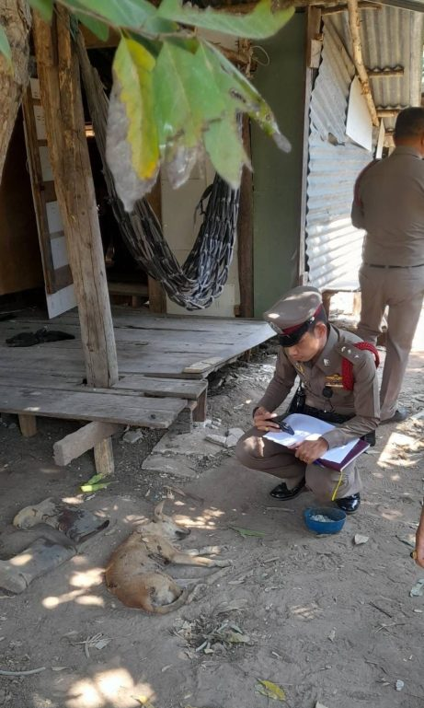

วันนี้ (23 ธ.ค. 67) เวลา 10:00 น. ภายใต้การอำนวยการสั่งการของ พ.ต.อ.มนต์ศักดิ์ แก้วอ่อน ผกก.สภ.วังทอง, พ.ต.ท.สุรวัจน์ สุรวัฒน์มนตรี รอง ผกก.(สอบสวน)ฯ สั่งการให้ ร.ต.อ.กล้าณรงค์ จันทรมณี รอง สว.(สอบสวน) สภ.วังทอง ได้ตรวจสอบที่เกิดเหตุ ในพื้นที่ ม.7 ต.วังนกแอ่น อ.วังทอง จ.พิษณุโลก มีสุนัขได้รับบาดเจ็บจากการระเบิดของวัตถุระเบิด ( ยังไม่ทราบชนิด ) จำนวน 1 ตัว จึงถามได้ความว่า สนัขไม่มีเจ้าของ จึงได้ช่วยเหลือนำตัวส่งโรงพยาบาลสัตว์ เพื่อให้ได้รับการรักษาต่อไป

-8-

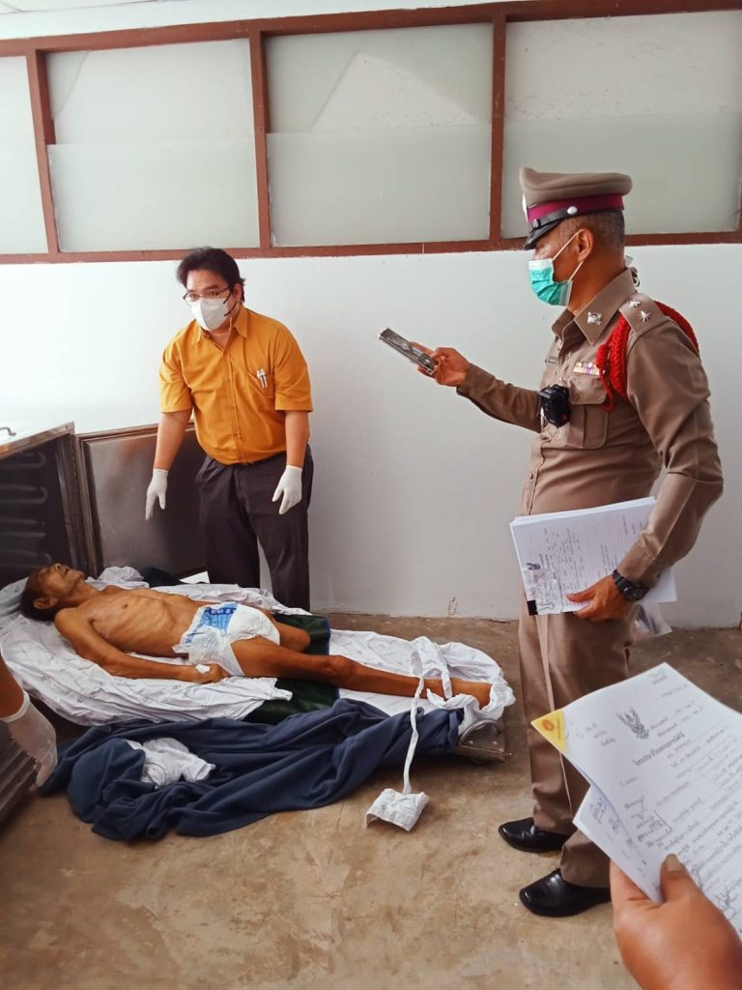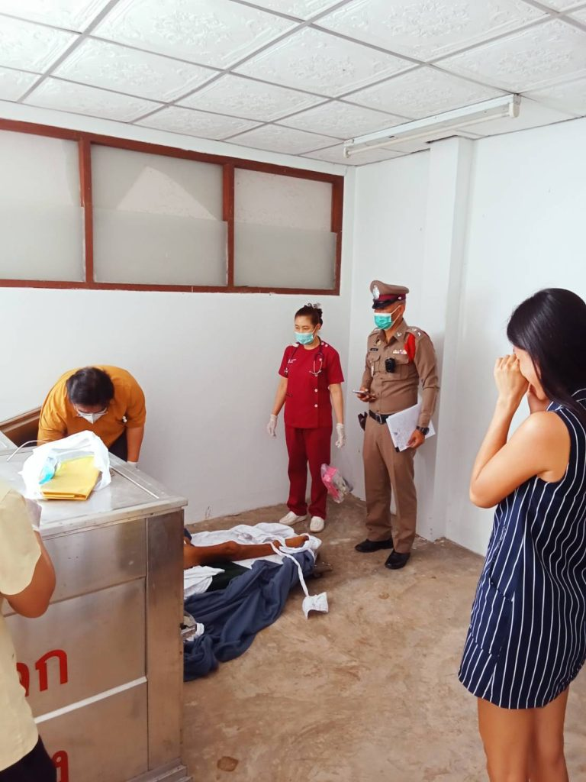

วันที่ ( 28 ธ.ค.67) เวลาประมาณ 17.00 น. ภายใต้การอำนวยการสั่งการของ พ.ต.อ.มนต์ศักดิ์ แก้วอ่อน ผกก.สภ.วังทอง, พ.ต.ท.สุรวัจน์ สุรวัฒน์มนตรี รอง ผกก.(สอบสวน)ฯ สั่งการให้ พ.ต.ท.สมหมาย รักป้อม พนักงานสอบสวน ร้อยเวร30 พร้อมแพทย์เวร รพ.วังทอง ได้ร่วมชันสูตรศพนายพลู ยุพาครบรุี อายุ 72 ปี อยู่บ้านเลขที่ 140/2 หมู่ 2 ต.แก่งโสภา อ.วังทอง จ.พิษณุโลก เสียชีวิตขณะอยู่่ในการควบคุมของเจ้าพนักงาน ที่่โรงพยาบาลวังทอง หมู่ 5 ต.วังทอง อ.วังทอง จ.พิษณุโลก

-9-
รายงานผลการปฏิบัติเดือนธันวาคม 2567
(จราจร)

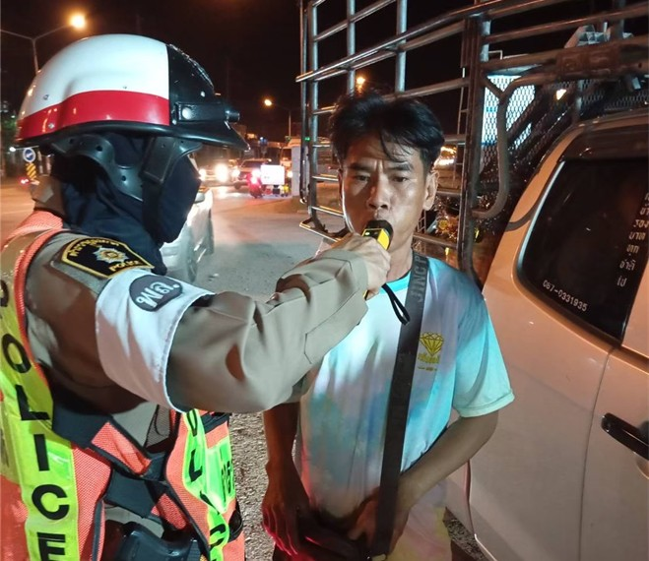
วันนี้ (14 ธ.ค. 67) เวลา 19:00 น. ภายใต้การอำนวยการสั่งการของ พ.ต.อ.มนต์ศักดิ์ แก้วอ่อน ผกก.สภ.วังทอง, พ.ต.ท.เอกพงศ์ ปริษาวงศ์ รอง ผกก.ป.สภ.วังทอง, พ.ต.ท.ศิริพงษ์ ธงห้า สวป.สภ.วังทอง สั่งการให้ ร.ต.อ.ชวลิต คำสุกดี รอง สว.จร. สภ.วังทอง พร้อมชุด 60 ว.43 กวดขันวินัยจราจรและป้องกันอาชญากรรม บริเวณจุดตรวจบ้านพระหฤทัย ม.1 ต.วังทอง อ.วังทอง จ.พิษณุโลก เหตุการณ์ทั่วไปปกติ ณ จุดตรวจบ้านพระหฤทัย ม.1 ต.วังทอง อ.วังทอง จ.พิษณุโลก
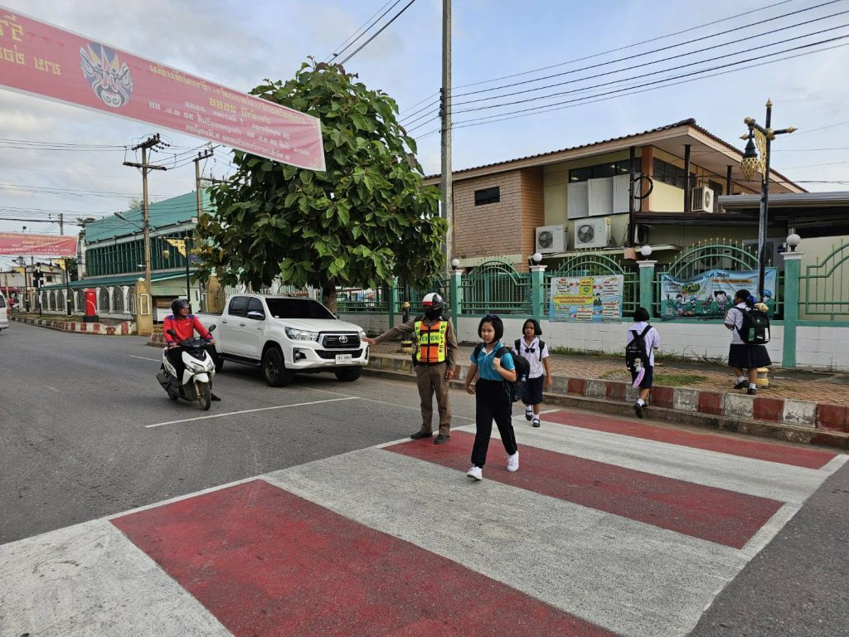
วันนี้ (17 ธ.ค. 67) เวลา 07:00 น. ภายใต้การอำนวยการสั่งการของ พ.ต.อ.มนต์ศักดิ์ แก้วอ่อน ผกก.สภ.วังทอง, พ.ต.ท.เอกพงศ์ ปริษาวงศ์ รอง ผกก.ป.สภ.วังทอง, พ.ต.ท.ศิริพงษ์ ธงห้า สวป.สภ.วังทอง สั่งการให้ ร.ต.อ.ชวลิต คำสุกดี รอง สว.จร. สภ.วังทอง พร้อมชุด 60 เวรบริการ ว.4 อำนวยความสะดวกด้านการจราจร หน้าโรงเรียนพิณพลราษฎร์ฯ เหตุการณ์ทั่วไปปกติณ หน้าโรงเรียนพิณพลราษฎร์ฯ ต.วังทอง อ.วังทอง จ.พิษณุโลก
-10-

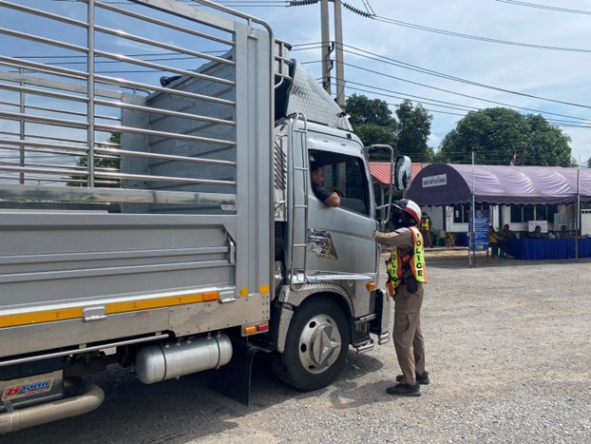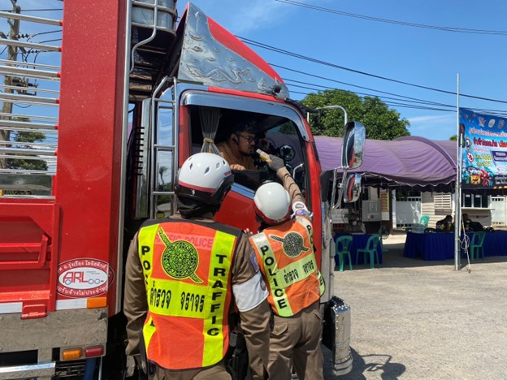
วันนี้ (30 ธ.ค. 67) เวลา 10:00 น. ภายใต้การอำนวยการสั่งการของ พ.ต.อ.มนต์ศักดิ์ แก้วอ่อน ผกก.สภ.วังทอง, พ.ต.ท.เอกพงศ์ ปริษาวงศ์ รอง ผกก.ป.สภ.วังทอง, พ.ต.ท.ศิริพงษ์ ธงห้า สวป.สภ.วังทอง สั่งการให้ ร.ต.อ.ชวลิต คำสุกดี รอง สว.จร. สภ.วังทอง พร้อมชุด 60 ว.43 กวดขันวินัยจราจรและป้องกันอาชญากรรม บริเวณจุดตรวจบ้านพระหฤทัย ม.1 ต.วังทอง อ.วังทอง จ.พิษณุโลก เหตุการณ์ทั่วไปปกติ ณ จุดตรวจบ้านพระหฤทัย ม.1 ต.วังทอง อ.วังทอง จ.พิษณุโลก

